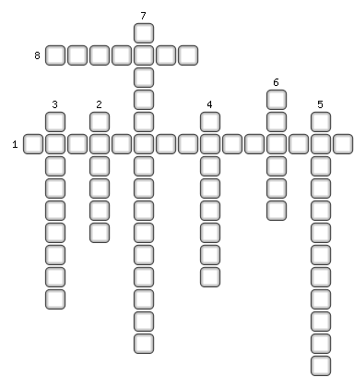
1. Химическая реакция, протекающая с выделением тепла.
2. Смесь газов, из которых состоит атмосфера Земли.
3. Химическая реакция, при которой электроны отнимаются у данного вещества окислителем.
4. Элемент главной подгруппы VI группы.
5. Вещества, способные ускорять химические реакции, оставаясь при этом не изменёнными.
6. Сложные вещества, в состав которых входят атомы кислорода и какого-либо другого элемента.
7. Химическая реакция, протекающая с поглощением тепла.
8. Быстрый процесс окисления вещества, сопровождающийся выделением большого количества теплоты и, как правило, света.

ОТВЕТЫ:
1. Экзотермическая
2. Воздух
3. Окисление
4. Кислород
5. Катализаторы
6. Оксиды
7. Эндотермическая
8. Горение

